NOXABANK
Cahier de Conception

Projet | NoxaBank - Application bancaire
Version | 1.0
Date | Avril 2026
Backend | ASP.NET Core Web API + Entity Framework Core
Frontend | React (Vite) + Tailwind CSS
Base de données | SQL Server Express
Authentification | JWT (JSON Web Token)
Contexte | Projet académique

1. Présentation du projet

1.1 Contexte
NoxaBank est une application bancaire full-stack développée dans le cadre d'un projet académique. Elle simule la gestion complète de comptes bancaires et d'opérations financières courantes.
L'environnement du projet est le secteur bancaire numérique, où la rapidité et la sécurité sont des critères essentiels. L'application vise à faciliter l'accès et la gestion des services bancaires tout en garantissant la sécurité des données et la simplicité d'utilisation.
NoxaBank est composée de deux parties principales :
- Backend API : ASP.NET Core Web API + Entity Framework Core + SQL Server
- Frontend : React (Vite) + Tailwind CSS

1.2 Objectifs
Les objectifs principaux du projet sont :
- Gestion des utilisateurs : Permettre à un client de créer, consulter et modifier son profil bancaire.
- Gestion des opérations : Permettre aux utilisateurs d'effectuer des transactions (virements, dépôts, retraits) et de consulter l'historique des opérations.
- Sécurité et confidentialité : Assurer la sécurité des informations personnelles et financières grâce à l'authentification JWT et au chiffrement des données.
- Interface intuitive : Fournir une interface utilisateur claire et ergonomique adaptée aux PC et tablettes.

Critères de performance :
- Temps de réponse inférieur à 2 secondes pour les opérations principales
- Support d'au moins 1000 utilisateurs simultanés
- Interface compatible PC et tablette
- Respect des standards de sécurité (JWT, bcrypt, CORS)

1.3 Périmètre du projet
Inclus dans le projet :
- Développement de l'interface utilisateur (PC et tablette)
- Conception et développement du système de traitement et gestion des données
- Base de données SQL Server pour stocker les informations clients et transactions
- Validation des fonctionnalités développées

Exclus du projet :
- Intégration avec des systèmes bancaires externes réels
- Services avancés tels que crédits ou investissements complexes
- Fonctionnalités de support client automatisé (chatbot)
- Déploiement en production réelle

2. Description fonctionnelle

2.1 Besoins et exigences métiers
Utilisateurs cibles :
- Clients : Utilisateurs finaux ayant un compte bancaire
- Administrateurs : Personnel bancaire supervisant et gérant les comptes

Scénarios d'utilisation principaux :
- Un client crée un compte, consulte son solde, effectue un virement et consulte l'historique
- Un administrateur gère les utilisateurs, bloque un compte suspect et génère un rapport

2.2 Fonctionnalités principales

2.2.1 Gestion des utilisateurs
Lors de la création d'un compte, l'utilisateur remplit un formulaire d'inscription. Le système valide automatiquement les données saisies.
Contrôles effectués :
- Vérification du format de l'adresse e-mail et de son unicité
- Validation du mot de passe : minimum 8 caractères, une majuscule, un chiffre
- Vérification que tous les champs obligatoires sont remplis
L'utilisateur peut consulter et modifier son profil. La modification sensible nécessite une vérification de sécurité supplémentaire.

2.2.2 Gestion des transactions bancaires
L'utilisateur peut effectuer plusieurs opérations bancaires simulées :
- Virements internes entre comptes d'un même client
- Virements Interac vers des bénéficiaires enregistrés
- Paiement de factures à partir d'une liste prédéfinie
- Dépôts et retraits
Chaque opération est validée, enregistrée et reflétée immédiatement dans les soldes.

2.2.3 Dépôt de chèques par photo
L'application permet le dépôt de chèques avec validation par photo (processus simulé). Une vérification des informations est effectuée avant l'ajout du montant au compte.

2.2.4 Administration
L'administrateur dispose d'un panneau de contrôle permettant de :
- Gérer les utilisateurs (création, modification, suppression)
- Bloquer ou réinitialiser un utilisateur suspect
- Superviser les opérations et générer des rapports

2.3. Compte Administrateur par défaut
Email | noxabank@gmail.com
Mot de passe | noxa2026
Rôle | Administrateur
Accès | Tableau de bord administrateur complet

3. Description technique

3.1 Technologies utilisées
Couche | Technologie | Rôle
Backend | ASP.NET Core Web API (C#) | API REST, logique métier
ORM | Entity Framework Core | Accès base de données
Base de données | SQL Server Express | Stockage des données
Frontend | React + Vite | Interface utilisateur SPA
Style | Tailwind CSS | Design responsive
Auth | JWT (JSON Web Token) | Authentification sécurisée
Crypto | bcrypt | Chiffrement des mots de passe
IDE Backend | Visual Studio 2022 | Développement C#
IDE Frontend | VS Code + Node.js 18+ | Développement React

3.2 Architecture du système
L'application adopte une architecture client-serveur en trois couches :
- Couche présentation : Interface React (Vite), responsive PC et tablette
- Couche logique applicative : ASP.NET Core Web API + Entity Framework Core
- Couche données : SQL Server Express (NoxaBankDb)

Flux de communication :
- Le client React envoie des requêtes HTTP au backend ASP.NET sur le port 5200
- Le backend valide le JWT, traite la requête et interagit avec SQL Server
- CORS configuré pour autoriser uniquement http://localhost:5173

3.3 Sécurité
- Authentification sécurisée par JWT (JSON Web Token)
- Chiffrement des mots de passe avec bcrypt avant stockage
- Gestion des rôles : Client et Administrateur
- Validation des données côté serveur (ASP.NET) et côté client (React)
- Protection CORS configurée explicitement

3.4 Guide d'installation et d'exécution

3.4.1 Prérequis
- Visual Studio 2022 (ASP.NET Core)
- Node.js version 18 ou plus
- SQL Server Express
- SQL Server Management Studio (optionnel)

3.4.2 Configuration de la base de données
- Créer une base de données nommée NoxaBankDb dans SQL Server
- Modifier la chaîne de connexion dans appsettings.json :
Server=VOTRE_NOM\SQLEXPRESS;Database=NoxaBankDb;Trusted_Connection=True;
(Remplacer uniquement VOTRE_NOM par votre nom de machine — ne pas modifier le reste)
- Appliquer les migrations :
dotnet ef migrations add data
dotnet ef database update

3.4.3 Lancer le backend
- Ouvrir le dossier NoxaBank.Api
- Exécuter : dotnet run
- Backend disponible sur : http://localhost:5200

3.4.4 Lancer le frontend
- Ouvrir le dossier frontend
- npm install
- npm run dev
- Frontend disponible sur : http://localhost:5173

IMPORTANT : Toujours lancer le backend AVANT le frontend. Vérifier que SQL Server est actif avant de lancer le backend.

4. Diagrammes UML

4.1 Diagramme de cas d'utilisation
Ce diagramme présente les deux acteurs principaux (Client et Administrateur) et leurs interactions avec le système NoxaBank. Les relations <<include>> indiquent que l'authentification est obligatoire pour toutes les opérations sensibles.
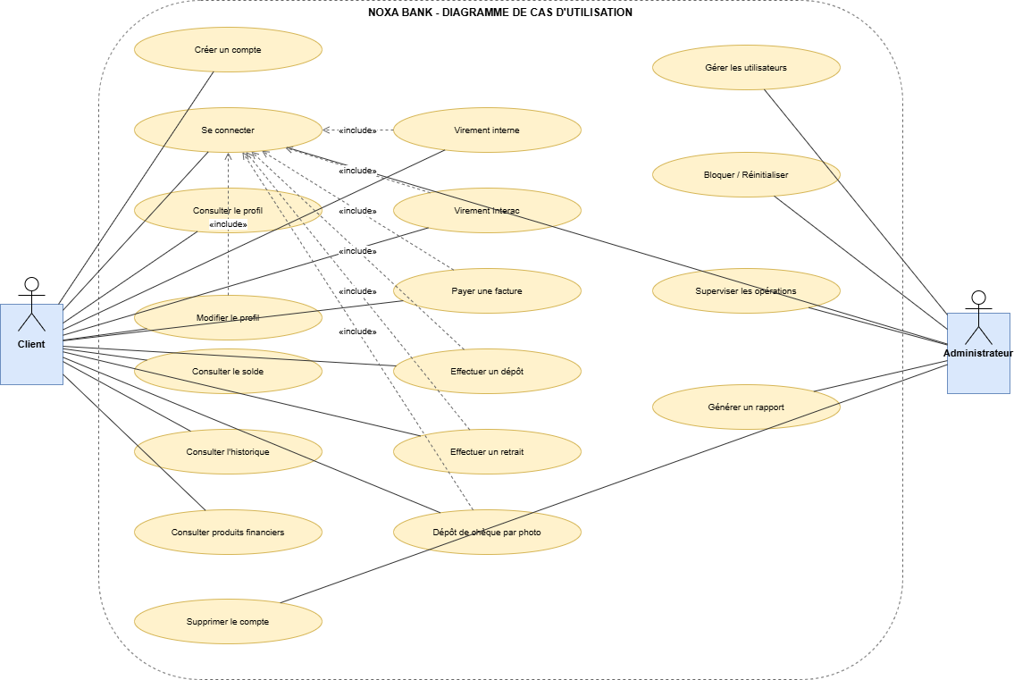

4.2 Diagramme de classes
Ce diagramme présente la structure statique du système. Il inclut les classes Jacobson (boundary, control, entity), les relations d'héritage, d'association et les multiplicités.
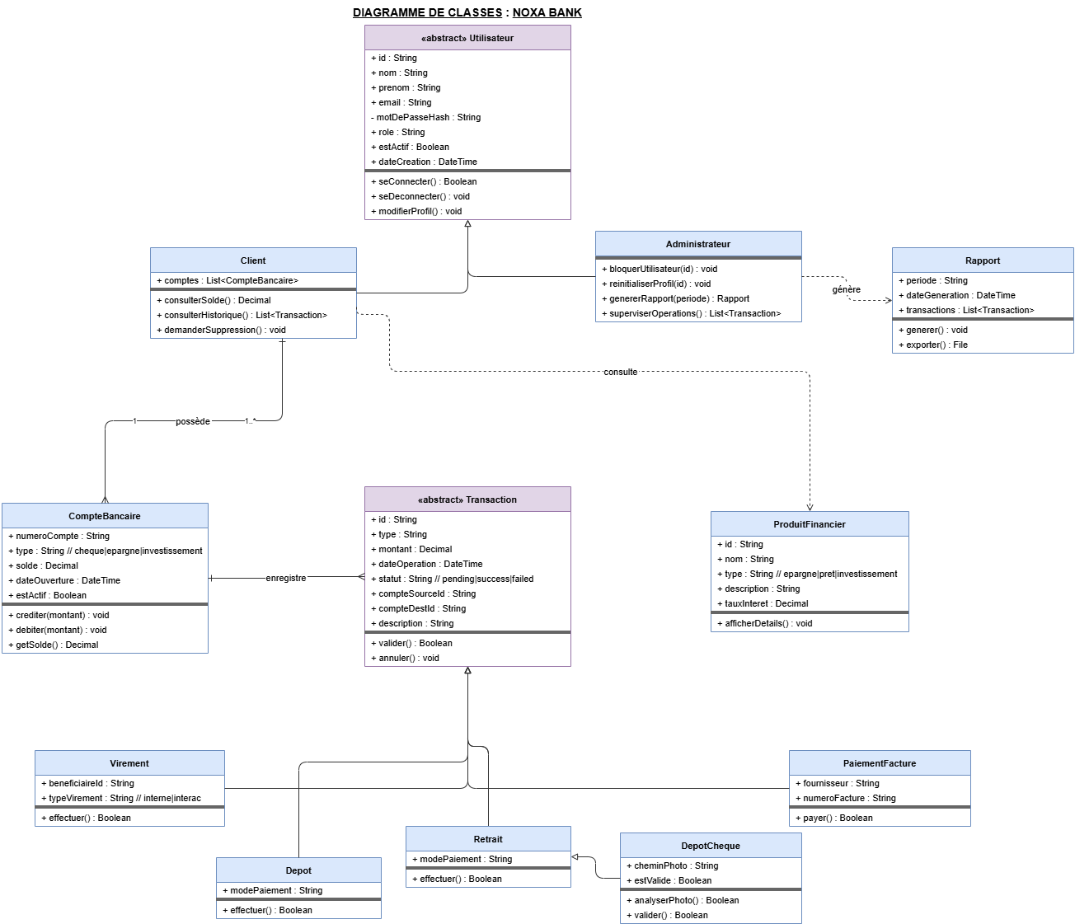

Classes abstraites :
- Utilisateur : classe mère de Client et Administrateur — attributs communs id, nom, email, motDePasseHash, role
- Transaction : classe mère de Virement, Depot, Retrait, DepotCheque, PaiementFacture

Relations principales :
- Client possède 1..* CompteBancaire
- CompteBancaire enregistre 0..* Transaction
- Client consulte ProduitFinancier (dépendance)
- Administrateur génère Rapport (dépendance)

4.3 Diagrammes de séquence

Les diagrammes de séquence utilisent les stéréotypes Jacobson : boundary (interface React), control (contrôleur ASP.NET), entity (S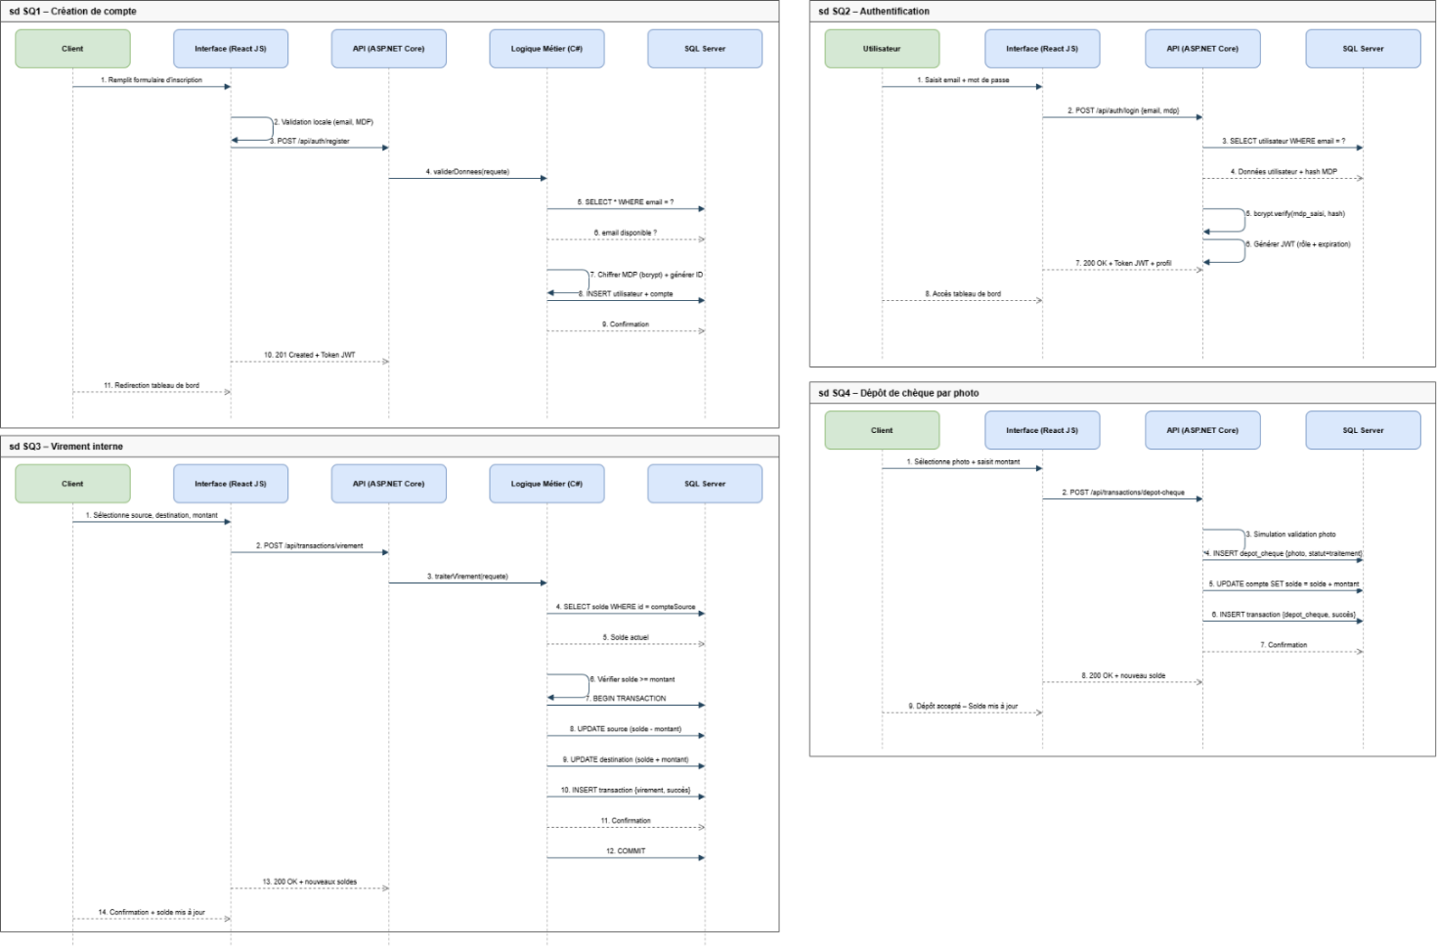QL Server). Les messages sont numérotés hiérarchiquement et les fragments alt représentent les cas d'erreur.

4.3.1 SQ1 – Création de compte utilisateur
Flux principal : Le client remplit le formulaire. L'interface valide localement puis envoie au contrôleur. Le système vérifie l'unicité de l'email, chiffre le mot de passe (bcrypt), crée l'utilisateur et le compte par défaut, retourne un token JWT.
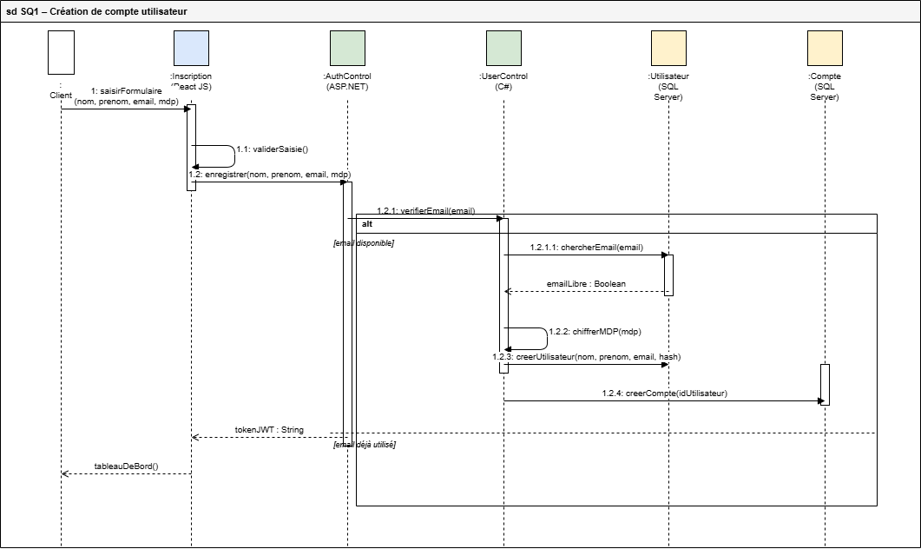

4.3.2 SQ2 – Authentification (Connexion)
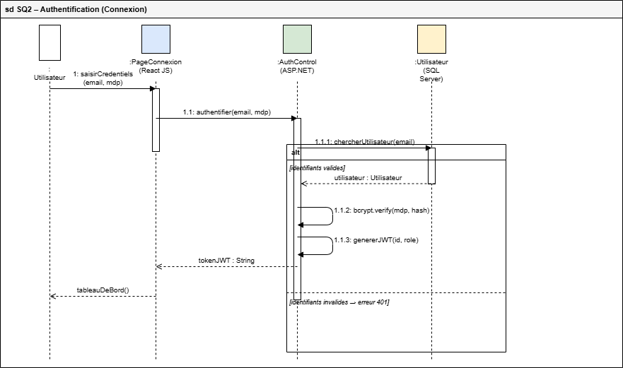
Flux principal : L'utilisateur saisit ses identifiants. L'interface envoie la requête au contrôleur qui recherche l'utilisateur, vérifie le hash bcrypt, génère un JWT et retourne l'accès au tableau de bord.

4.3.3 SQ3 – Virement interne
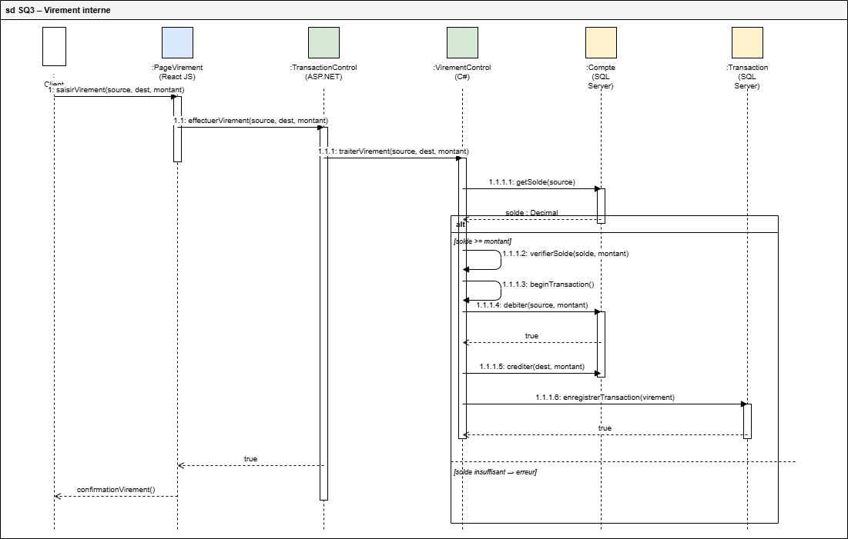
Flux principal : Le client sélectionne le compte source, destination et le montant. Le système vérifie le solde, ouvre une transaction SQL atomique (BEGIN TRANSACTION), débite le compte source, crédite le compte destination, enregistre la transaction et effectue le COMMIT.

4.3.4 SQ4 – Dépôt de chèque par photo
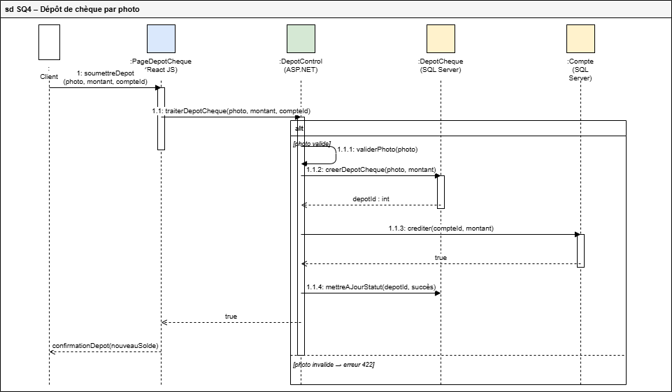
Flux principal : Le client soumet la photo du chèque avec le montant. Le contrôleur valide la photo (simulation), crée l'enregistrement du dépôt, crédite le compte et met à jour le statut.
En cas d'échec, retourne une erreur 422.

5. Modalités de validation
La validation du projet reposera sur :
- Vérification du bon fonctionnement des fonctionnalités principales
- Scénarios d'utilisation simulant des opérations bancaires courantes
- Validation de la navigation et de la clarté de l'interface
- Évaluation globale du projet par l'enseignante

Scénarios de test prévus :
Scénario | Description | Résultat attendu
Login valide | Client se connecte avec bons identifiants | Token JWT + accès tableau de bord
Login invalide | Client entre un mauvais mot de passe | Erreur 401 affichée
Création compte | Nouveau client s'inscrit | Compte créé, redirection
Virement valide | Client vire 100$ avec solde de 500$ | Soldes mis à jour immédiatement
Virement refusé | Client vire 600$ avec solde de 500$ | Erreur « solde insuffisant »
Dépôt chèque | Client soumet photo de chèque valide | Solde crédité, confirmation affichée
Blocage admin | Admin bloque un utilisateur suspect | Compte désactivé, accès refusé

7. Conclusion
Ce cahier de conception définit l'architecture, les fonctionnalités et l'organisation du projet NoxaBank réalisé durant la session académique. Il a été conçu en fonction des technologies apprises au cours des trois dernières sessions.
NoxaBank met en pratique les notions vues en classe : conception orientée objet (UML), développement backend (ASP.NET Core, Entity Framework), développement frontend (React), gestion de base de données relationnelle (SQL Server) et sécurité applicative (JWT, bcrypt).
Les diagrammes UML joints (fichiers .drawio) respectent les conventions enseignées en cours : stéréotypes de Jacobson, fragments d'interaction (alt), numérotation hiérarchique des messages, et styles Boundary/Control/Entity.

